Develop the transformation mapping end-effector to base (Robot Arm)

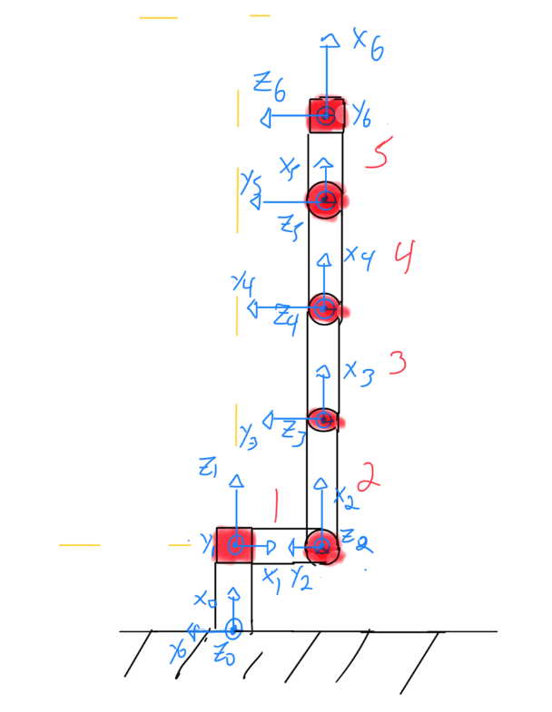

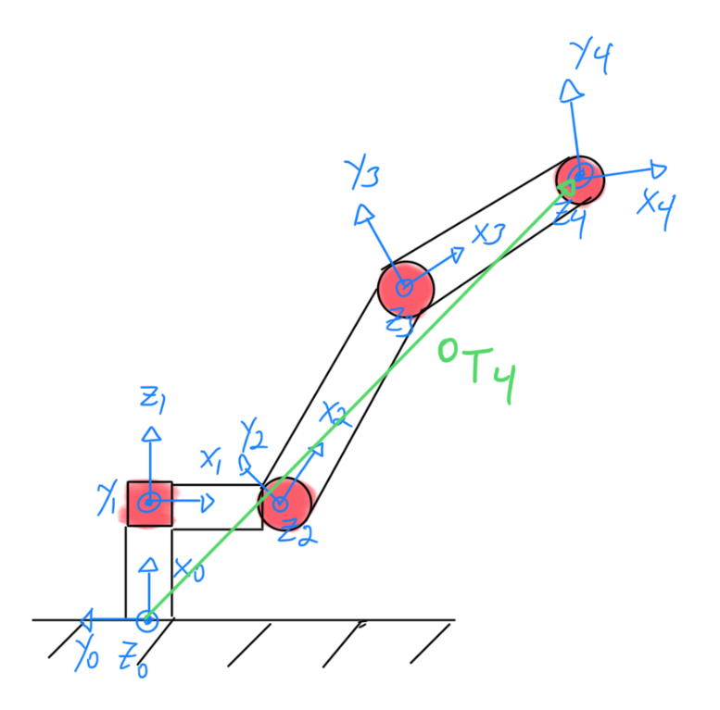



Her regner vi ut 0T4 med hjelp av matlab uten toolbox. Det vi gjør er å bruke verdier fra DH tabellen, og putter disse verdiene inni formelen for (J-1)T(J). Deretter multipliserer vi sammen disse matrisene, og får 0T4.